无锡市市北高级中学2017—2018学年第二学期

高二年级政治学科期中检测卷

命题人：杨云波 　审题人：刘海 　 校对人：杨云波

时间：100分钟 分值：120分 日期：2018.5

**本试卷分第Ⅰ卷（选择题）和第Ⅱ卷（非选择题），全卷满分120分，考试时间100分钟。**

**第Ⅰ卷（选择题 共66分）**

1. **选择题：本大题共33小题，每小题2分，共66分，在每小题给出的四个选项中，只有一项是符合题目要求的，请把正确答案涂在答题卡上。**

1.“莎士比亚征服了全世界，他的胜利比拿破仑们和恺撒们的胜利更为巩固。每天，像涨潮时的海浪一样，增加着他的新的臣民——这些人流的波涛一天一天地愈来愈宽广了。”屠格涅夫的这段话表明

A.文化在交流的过程中传播 　　B.文化是一种强大的精神力量

C.文化促进了社会向前发展 　　D.文化是综合国力竞争的因素

2．“一箭多星”技术的发明和运用，降低了卫星发射成本，提高了相关产业的经济效益。这说明

A.文化决定经济的发展

B.文化对社会发展起积极作用

C.在经济发展中，科学技术的作用很重要

D.在经济总体格局中，文化产业的作用很突出

3.新一届领导集体努力提高国际话语权，加强国际传播能力建设，精心构建对外话语体系，讲好中国故事，传播好中国声音，阐释好中国特色，这是基于

①展示国家形象，增强文化软实力的需要　②我国国际传播力已十分强大的必然要求　③文化越来越成为综合国力竞争的重要因素　④集中展示民族文化，表达民族情感的需要

A.①②　　　　B.③④ 　　　C.①③ 　　D.②④

4．近年来，某县政府倡导全民阅读，通过广播、电视、网络等媒介向群众推荐优秀图书，丰富了群众的精神生活，推动了书香社会建设。这佐证了

①文化进步取决于传媒的现代化　②精神产品离不开物质载体　③大众传媒是文化传播的主要手段　④阅读能力是文化素养的标志与核心

A.①②　　　　B.①④　　　　C.②③　　　D.③④

5.一些地方让孩子们诵读依据社会主义核心价值观改编的传统家训家规，在这个过程中，文明的种子潜入了孩子们的骨髓，融入了孩子们的血液。这表明

①文化对人的影响来自一定的文化活动　②人们接受文化的影响是消极被动的　③文化对人的影响是潜移默化的　④文化影响人们的交往行为和交往方式

A.①②　　　　B.①③　　　　C.②④　　　D.③④

6.艺术民宿互助农宅在保留原有居住功能的基础上，以开放式的院落改造方式，增加公共服务功能，让前来住宿的人能体验特有的风土人情，吸引了一大批的消费者。材料表明

A.文化与经济相互交融 　　B.文化有其自身的传承性

C.文化影响人们的交往方式 　　D.文化是经济政治的集中反映

7.在一个“读首诗再睡觉”的微信公众号上，常有几万人一起读诗。优美学科网(www.zxxk.com)--教育资源门户，提供试卷、教案、课件、论文、素材及各类教学资源下载，还有大量而丰富的教学相关资讯！的图片、悦耳的声音，再配以雅俗共赏的解析文字，让人们重温诗的美好，让参与者的心灵得到滋润。这表明

①文化对人的影响具有深远持久的特点　②文化环境可以影响人的文化素养　③大众文化能够提高人们的思想道德素质　④大众传媒具有文化沟通和共享功能

A.①③ 　 B.①④ 　 C.②③ 　D.②④

8.近年来，我国不断推进文化体制改革，文化事业得到繁荣发展，这不仅改变了每一座城市，更改变了每一个人，百姓生活“更幸福更有尊严”。这说明

①文化是人类社会赖以存在、发展的基础　②文化对人的影响，具有潜移默化的特点　③优秀文化能塑造人生，促进人的全面发展　④文化能够转化为物质力量，促进社会发展

A.①② 　　B.①④ 　　C.②③ 　　D.③④

9.书法的最高境界是散和淡。散是散怀抱，淡是自然自如，这是以涵养和学问作为基础的。字要写得好，一定是技巧与气质、风度、学识多方面的结合。书法艺术作品中“散”到什么程度、“淡”到什么程度，表现了个人修养和境界到达的程度。这说明

①文化对人的影响具有深远持久的特点　②精神产品离不开物质载体　③通过书法作品可以透视人们的精神世界和文化修养　④文化影响人们的交往行为和交往方式

A.①② 　　　B.①④ 　　　C.②③ 　　　D.③④

10.从《我在故宫修文物》到《国家宝藏》，这些由中国传统文化引发的文博热潮，比起各色各样引进、改编的娱乐综艺节目，更能震撼和感动每一个中国人的心。材料启示我们

①不能离开传统文化空谈文化创新　②文化交流要以我为主、为我所用

③立足传统文化是文化创新的源泉　④要树立高度文化自觉和文化自信

A.①②　　　　B.②③　　　　C.①④　　　　D.③④

11.浙江嘉兴南湖岸边的“红船”，真实地再现了“中共一大”南湖会议的历史场景，已经成为人民群众心目中的革命圣物，更被公认为“党的摇篮”，向人们诉说着建党伟业的“红船精神”。材料表明

①文化与经济能相互交融　②文化自身具有相对独立性　③ 文化是社会实践的产物　④中华民族精神具有时代性

A.①② B.①④ 　　　C.②③ 　D.③④

12.民族歌舞剧《我的乌兰牧骑》讲述了老一代乌兰牧骑人的故事。打草、剪羊毛、架着勒勒车演出……让不少有插队经历的老年观众热泪盈眶。材料启示我们，文化创作应

A.超越生活，改变社会 　　　　B.立足实践，扎根生活

C.继承传统，满足大众 　　　　D.博采众长，海纳百川

13.《平凡的世界》剧组在深入体验原小说人物真实生活场景基础上，尊重原著并将历史感与现实感深度融合，塑造出靠辛勤劳动致富的好农民、从未放弃理想并执着追求的好青年等形象。电视剧播出后收视率与口碑双好。由此可见，社会主义文艺作品的改编创作要

①坚持把社会效益和经济效益相结合放在首位　②能够促进经典优秀作品的延续、更生、弘扬　③展示中华民族爱好和平、自强不息的民族精神　④从人民的伟大实践、多彩生活中汲取艺术营养

A.①③ 　B.①④ C.②③ D.②④

14.我国开展了各种形式的纪念中国人民抗日战争暨世界反法西斯战争胜利70周年活动，弘扬了伟大的中华民族精神。这一精神的核心是

A.团结统一 B.爱国主义 　C.爱好和平 D.自强不息

15.通过富有时代特征的科学解读，“廉”、“忠”、“孝”、“节用”等中国传统思想焕发生机，为社会主义先进文化建设注入了巨大的正能量。这启示我们，建设社会主义文化强国必须

①立足于继承传统文化　②克服历史虚无主义　③具有高度的文化自信　④树立高度的文化自觉

A.①②③ 　 B.①②④ 　C.①③④ 　D.②③④

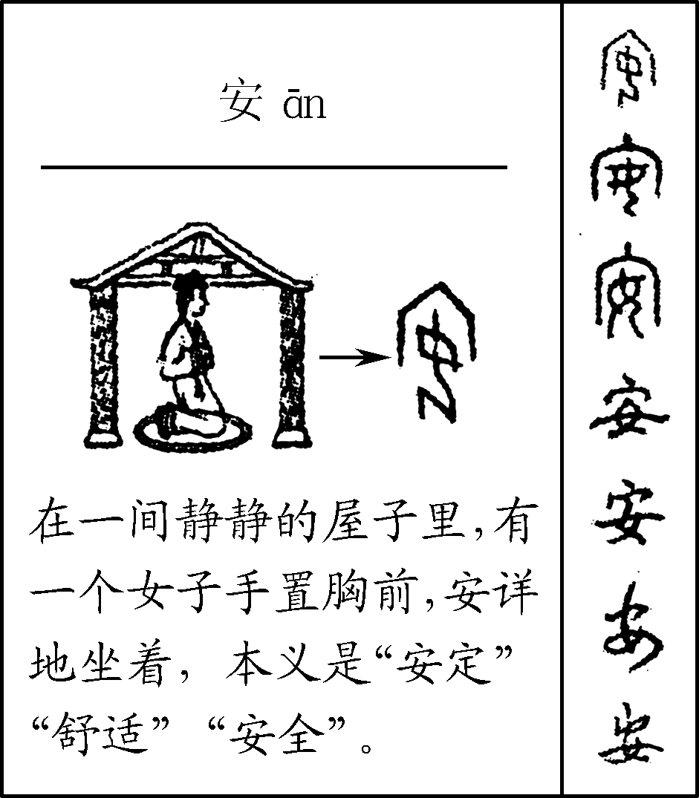16.有人这样说中国字：“一字一世界，一笔一乾坤”。汉字像一幅画，生动表现了文字的内涵(如右图)。材料表明

A.汉字是中华文化的基本载体

B.汉字是中华民族文化的集中展示

C.文字是中华文化一脉相传的重要见证

D.汉字是展现中国传统文化的重要标志

17.由患有自闭症、智力障碍、脑瘫等病症的特殊人群创作的“小朋友”画作在微信朋友圈刷屏。微信用户可以用一元钱的价格购买，网友们纷纷参与，帮助这类特殊人群。由此可见

A.大众传媒是文化传播的重要途径

B.社会主义文明风尚在我国蔚然成风

C.公益活动是我国文化建设的中心环节

D.培育“四有”公民是道德建设的基本任务

18.以“感受中国”为主题的澳大利亚“中国文化年”在悉尼举行。在开幕式演出中,著名舞蹈家杨丽萍及其团队将带来现代舞表演《云南映象》,演出以极富感染力的舞蹈语言,向澳大利亚人民展示了中国多民族文化的风情画卷。为中澳人文交流再添浓墨重彩,给双边关系发展注入动力。从文化的角度看,“中国文化年”的举办是中澳两国

①文化传播与交流的最重要途径,扩大了各自文化的影响　②文化融合的重要标志,标示着两国文化的趋同　③文化上相互学习、借鉴,以实现共同繁荣的重大举措　④文化相互尊重、加深理解、密切合作的具体体现

A.①② 　　 B.①③ C.②③ D.③④

19.由文化部主办、河南省文化厅承办的2018年“欢乐春节”活动在13个国家开展，让各国人民领略了极富中原特色的文化大餐，其丰富多彩的文艺节目令各国人民纷纷点赞。这表明

A.文化在继承中发展 　　B.中华文化求同存异、兼收并蓄

C.文化在交流中传播 　　D.文化多样性是文化创新的基础

20.中医药发展已经上升为国家战略,中医药事业进入新的历史发展时期。要着力推动中医药振兴发展,坚持中西医并重,推动中医药和西医药相互补充、协调发展,努力实现中医药健康养生文化的创造性转化、创新性发展。这表明

①文化创新要面向世界,博采众长　②文化创新要为社会实践服务　③文化创新要发挥人民的主体作用　④文化创新是一个无止境的过程

A.①② 　　B.②③ C.③④ D.②④

21.地铁是一项公共交通工具。南京地铁3号线精心设计《红楼梦》主题文化墙，吸引许多市民和乘客在红楼梦壁画前拍照，变乘客出行为文化之旅。这有利于

①推动南京文化产业发展　②熏陶市民文化品位　③突破大众传媒时空局限　④提升城市文化品质

A.①② 　 　　B.①③　 　　C.②④ 　 D.③④

22.南京许多沿街商户积极响应《扬子晚报》共建“博爱小屋”的倡议，贴出丝带造型的心形中间，一只手托着一个小屋，小屋中间是梅花造型的“博爱小屋”标识，欢迎在严寒天里辛勤工作的环卫工等进屋喝一杯热水，歇歇脚，暖暖身子。这一活动

①丰富了精神文明创建形式　②培育了社会主义文明风尚　③体现了文化市场的商业性　④提高了沿街商户的收益率

A.①② 　 　　B.①④　 　　C.②③ 　 D.③④

23.《中华人民共和国公共图书馆法》规定，政府设立的公共图书馆应当考虑老年人、残疾人等群体的特点，提供适合其需要的文献信息、无障碍设施和服务等。这一规定需要政府

A.主导文化市场，引领社会文明风尚

B.突出文化生产力作用，推动文化产业发展

C.陶冶公民思想情感，引领道德实践

D.发展公益文化，保障人民基本的文化权益

24.海明威、马丁路德·金、电影《西雅图不眠夜》、美剧《纸牌屋》……这些美国人熟知的历史人物和大众文化被习近平主席引用到访美的演讲中，以美国听众易于接受的方式倾心交流，“习式语言”以真诚再次展示其独特魅力。这说明

①中华文化独树一帜、独领风骚　②文化越来越成为综合国力竞争的重要因素　③文化既是民族的又是世界的　④文化与政治相互影响、相互交融

A.①② 　 　　B.①③　 　 C.②④ 　　　 D.③④

25.“不忘初心，方得始终”取自于中国传统文化宝库，大意是“只有坚守本心信条，才能德行圆满。”习近平总书记在多种场合告诫全党，要不忘初心，继续前进，这在今天更有分量也更有意义。这表明

A.传统文化具有鲜明的民族性 　 B.传统文化具有传承性和相对稳定性

C.传统文化积极推动社会发展 　D.传统文化是财富，要全面承袭

26.习近平指出，中国将坚定实施科教兴国战略，始终把教育摆在优先发展的战略位置，不断扩大投入，努力发展全民教育、终身教育，建设学习型社会，努力让每个孩子享有受教育的机会。我们之所以重视教育是因为

①教育对于人的发展具有决定性的作用　②教育具有选择、传递、创造文化的特定功能　③教育是社会主义文化建设的中心环节　④教育是民族振兴和社会进步的基石

A.①② 　　　B.③④ 　　 　 C.②④ 　 　D.①③

27.家庭是社会的基本细胞，是人生的第一所学校，不论时代发生多大的变化，不论生活格局发生多大的变化，我们都要重视家庭建设，注重家庭、注重家教、注重家风，继续培育和弘扬社会主义核心价值观。关于“注重家庭、注重家教、注重家风”，下列说法正确的是

①这是社会主义精神文明建设的具体体现　②这是中华民族精神在现实生活中的物化　③这是思想道德建设的重要举措　④这是社会会主义核心价值观的基础

A.①② 　　B.②③ 　　 C.①③ 　　 D.②④

28.从“正能量”到“点赞”，再到“最美+身份”，小小年度热词显现了人民群众的生活智慧和价值取向,这些热词的出现

①丰富了精神文明创建活动的形式　②反映了中华文化学科网(www.zxxk.com)--教育资源门户，提供试卷、教案、课件、论文、素材及各类教学资源下载，还有大量而丰富的教学相关资讯！所特有的包容性　③体现了社会主义核心价值观的要求　④提升了公民思想道德修养和科学文化修养

A.①② 　　B.①③ 　　　C.②④ 　　D.③④

29.继《中国汉字听写大会》和《中国谜语大会》取得成功之后，中央电视台又在2014年推出大型节目《中国成语大会》，在全国掀起了一阵文化热播。上述活动

①丰富了中华文化的基本内涵　②展示了中华文化的源远流长和博大精深　③全面继承了中华传统文化　④有利于增强我们的文化自觉和文化自信

A.①② 　　B.③④ 　　　C.①③ 　　D.②④

30.我国杂技历史悠久，因表演技巧高超而深受观众喜爱。在现代，我国杂技融入音乐、舞蹈等元素，利用声、光、电效果，配以情景故事，既惊险刺激又妙趣横生，许多节目蜚声海内外。我国现在杂技艺术蜚声海内外，主要得益于

①现代传媒超越时空的传播功能　②用现代流行艺术元素取代传统艺术元素　③在继承传统基础上满足了现在观众的审美需求　④以现代艺术手段展现我国杂技的民族特色

A.①② 　　B.①③ 　　　C.②④ 　　D.③④

31.盘龙藻井变身雨伞，飞檐角上的瑞兽蹲踞在铅笔上，朝珠成了时尚耳机……北京故宫博物院一改人们印象中的“正襟危坐”，以管藏文物和古典建筑为元素创作了多款热销产品。这说明

A.文化继承的核心是发掘其经济价值

B.传统文化的具体内涵需要保持学科网(www.zxxk.com)--教育资源门户，提供试卷、教案、课件、论文、素材及各类教学资源下载，还有大量而丰富的教学相关资讯！稳定

C.文化遗产与当代人的生活和审美需求可以对接

D.应当通过市场运作，保障公民的基本文化权益

32.用小人物的善举唤起社会的道德感。那些“小人物”令人感动的生活状况、道德行为等，与每个人的生活都很近，由此而得的感动是最真切、最可接近的；而其中蕴含的人性力量又是人人都可以真正学科网(www.zxxk.com)--教育资源门户，提供试卷、教案、课件、论文、素材及各类教学资源下载，还有大量而丰富的教学相关资讯！汲取的。这说明加强思想道德建设应

①大力发展为人民大众所喜闻乐见大众文化　②从点滴小事做起．脚踏实学科网(www.zxxk.com)--教育资源门户，提供试卷、教案、课件、论文、素材及各类教学资源下载，还有大量而丰富的教学相关资讯！地，重在行动　③大力发展中国特色社会主义文化　④自觉投身于精神文明建设的实践中

A.①② B.①④ C.②③ D.②④

33.透过古今中外斑驳陆离、错综复杂的文化现象，我们会发现，各个民族、不同历史时期的文化总是同一定的价值取向和价值观密切联系着的。因此，我们应把文化建设的重中之重放在

A.走中国特色社会主义文化发展道路上

B.引导公民追求更高的思想道德目标上

C.社会主义核心价值观的培育和践行上

D.脚踏实地、不尚空谈、重在行动上

**第Ⅱ卷（非选择题　共54分）**

**二、简析题：本大题共3小题，每小题12分，共计36分。请运用所学知识对所提问题进行简明扼要的分析和说明。**

34.材料一　作为汉字鼻祖的甲骨文，内容涉及殷商政治、经济、社会诸方面，被称为中国古代乃至人类最早的“档案库”。出于方便书写、易于认识等需要，汉字经历了甲骨文、金文、篆书、隶书、楷书的演变过程(以“龙”字演变为例，见下图)，简体字成为人们日常使用的文字，甲骨文的传承面临困境。2017年11月，甲骨文成功入选联合国教科文组织《世界记忆遗产名录》，这对甲骨文的传承和保护具有重要的意义。

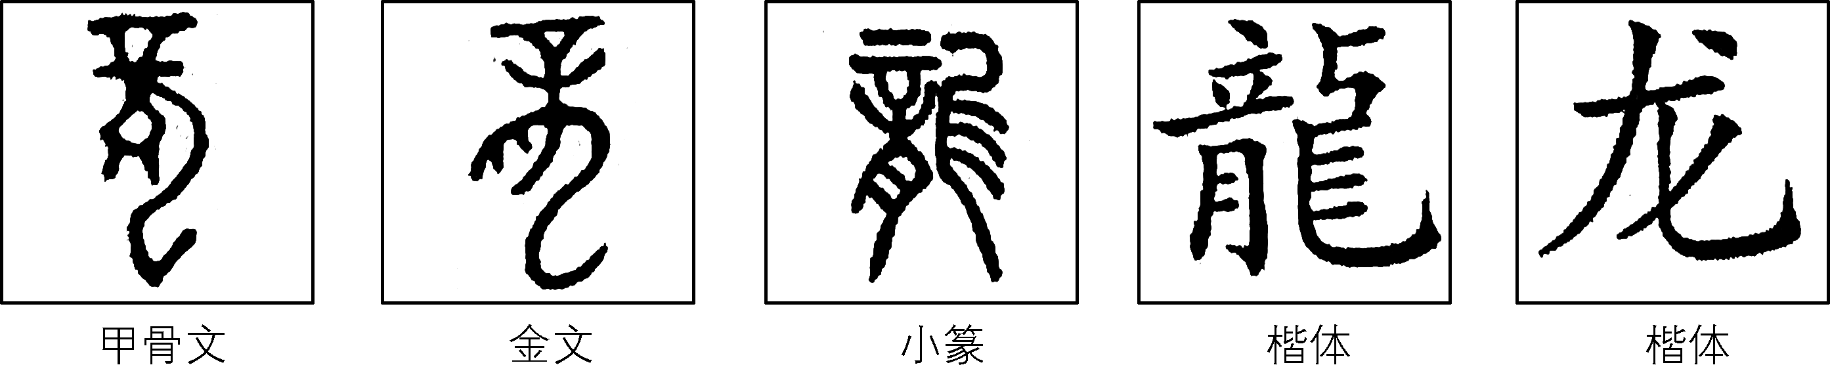

材料二 “一室之不治，何家国天下之为。”家是人生的“第一所学校”，不仅给人生系上品性的“第一粒扣子”，还会潜移默化地影响周围的人。被誉为家训之祖的《颜氏家训》告诫子孙：“入帷幄之中，参庙堂之上，不能为主尽规以谋社稷，君子所耻也。”

（1）结合材料一，运用《文化生活》的有关知识，说明甲骨文入选《世界记忆遗产名录》的理由。(6分)

（2）根据材料二，概括《颜氏家训》所倡导的思想主张，并运用《文化生活》的有关知识，阐述其在今天的时代要求。(6分)

35.景德镇制瓷历史悠久，工艺精良，享誉海内外。进入20世纪，注重内心情感表达的现代陶艺迅速发展，而景德镇陶艺仍然采取注重工艺而轻视思想和艺术表达的传统模式。当时，世界现代陶艺界对景德 镇陶艺的主流评价是“作品技艺精湛，富有民族特色，但落后于时代”。改革开放以后，景德镇陶艺到底怎么发展引起了各界关注。有人主张，经济全球化必然带来艺术的全球化，因此，中国陶艺必须向西方取经，采取世界主流陶艺的表达方式。有人认为，中国陶艺独树一帜，独领风骚。我们必须立足传统陶艺进行创新。

有人认为，发展现代陶艺应该深入挖掘中国传统陶艺，学习外来陶艺不利于增强文化自信。你如何评价这种观点?请运用文化自信的知识说明理由。（12分）

36.【国家和国际组织常识】

材料　2017年，美国贸易逆差创9年来最高记录，特朗普政府的“美国至上”政策在两党内备受质疑：国会共和党人趁机敦促特朗普回到自由贸易的正道上，民主党人中的左翼则呼吁特朗普团队采取更加激进的贸易政策，兑现保护美国工人的竞选承诺。

在特朗普和他的“美国至上”政策下，美国撤出了奥巴马政府时期作出的几项全球承诺，其中包括巴黎气候协定、联合国教科文组织。12月3日又宣布决定不再参与联合国主导的《移民问题全球契约》的制定进程，称其“损害美国主权”。

结合材料，回答下列问题。

(1)如何正确看待美国两党对“美国至上”政策的质疑。(6分)

(2)特朗普政府“美国至上”的政策会影响联合国作用的发挥吗？(6分)

**三、探究题：本题18分。结合背景材料进行探究，能够发现问题、提出问题，并综合运用有关知识分析问题、解决问题，创造性提出解决问题的方案、策略等。**

37.材料　近年来，随着互联网快速发展，在线学习越来越火，内容从在线辅导到在线写作业，技术上从人机对话到AI“刷脸”，可谓“应有尽有”。某面向初高中学生的在线教育平台，其产品有如下特点：

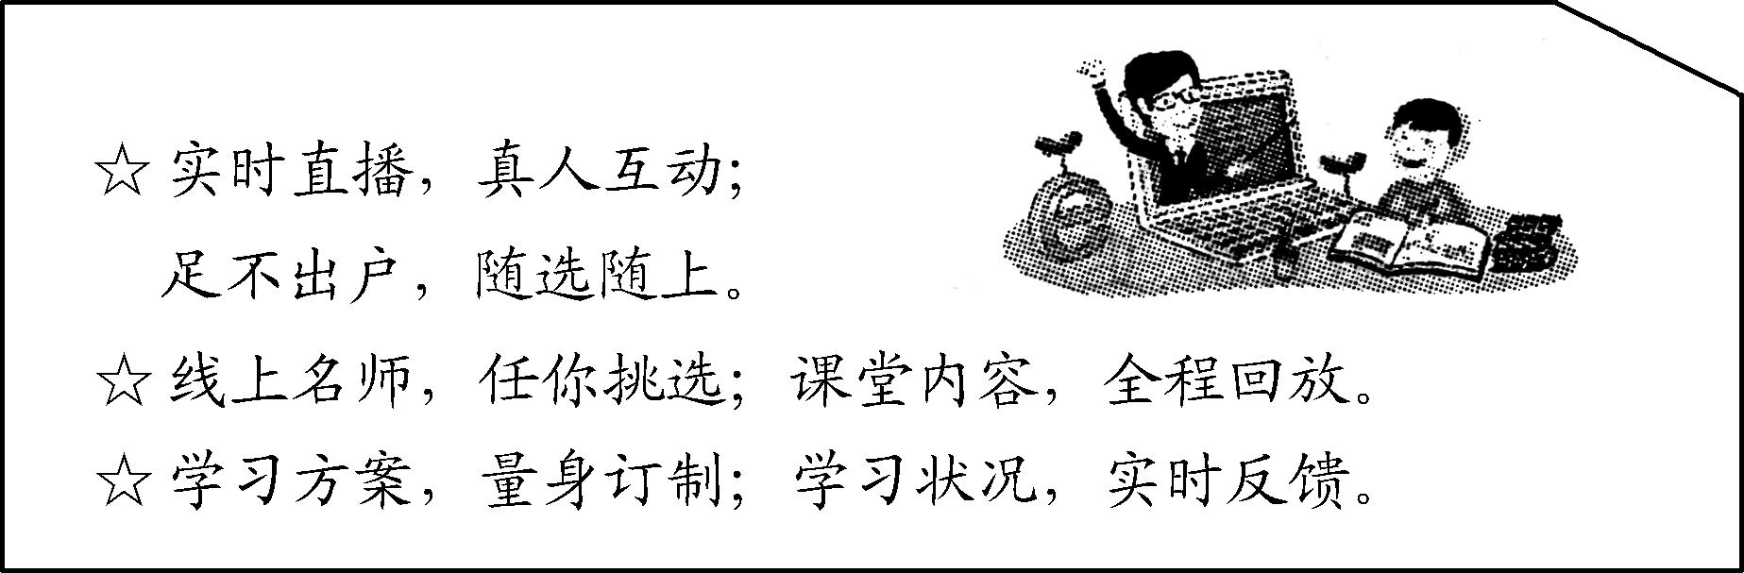

在线教育快速升温的同时，也面临着“成长的烦恼”：教育平台资质缺少把关，某些“名师”难以胜任；在线教育视频卡、互动差，暴露出现有的技术“瓶颈”；有学生将答题软件变成抄袭作业的“神器”……

结合材料，探究下列问题。

(1)运用《文化生活》的相关知识，分析在线学习火爆的原因。(6分)

(2)运用《文化生活》的有关知识，谈谈为破解在线教育“成长的烦恼”国家应做些什么？(6分)

(3)伴随数字经济的发展，文化资源与互联网技术不断融合，数字文化开始走进青少年学生的生活，给我们带来前所未有的“喜”和“忧”。请以“拥抱数字文化”为主题撰写一份发言提纲。(6分)

要求：①观点明确，紧扣主题，理由充分，合乎逻辑。

②综合运用《文化生活》知识加以阐述。

③学科术语使用规范，字数250左右。

高二政治期中考试试卷参考答案201805

1-5 BCCCB 6-10 ADCCC 11-15 DBDBD 16-20 ABDCA 21-25 CADDB 26-30 CCBDD 31-33 CDC

34.参考答案：（1）① 甲骨文是中华文化源远流长、博大精深的见证，它的入选体现了世界对中华优秀传统文化价值的充分肯定。(2分)② 甲骨文作为文化遗产是人类共同的文化财富，有利于研究人类文明的演进。(2分)③ 甲骨文的入选有利于保护文化多样性，促进世界文化繁荣。(2分)

（2）① 《颜氏家训》倡导的是忠君爱国主张。(2分)② 爱国主义不是抽象的，而是具体的。在当代中国，爱祖国与爱社会主义本质是一致的。发展中国特色社会主义，拥护祖国统一，是新时期爱国主义的主题。(2分)③ 在中国特色社会主义进入新时代，爱国还需要自觉投身于实现中华民族伟大复兴的实践。(2分)

35．参考答案：文化自信来自于对时代发展潮流的深刻把握，对自身文化价值的充分肯定、对自身文化生命力的坚定信念。（3分）中国陶艺具有独特价值和生命力，发展现代陶艺必须弘扬中国传统 陶艺，吸取其精华，因此要深入挖掘中国传统陶艺。（3分）但发展现代陶艺也要学习外来优秀陶艺。（3分）学习 、借鉴和吸收外来陶艺的优秀成果，有利于把握陶艺发展潮流，推动中国陶艺创新，让传统陶艺焕发生机。（3分）

36．参考答案：(1) 美国实行两党制。两党在一些具体议题上的政策和主张有明显差别，不过是充当两党制得以运行的基础。(2分)两党竞相提出符合选民利益的政策主张，客观上反映了一定的民意。(2分)实质上，美国两党在意识形态、阶级基础方面没有本质区别，他们都维护资本主义民主制度、代表资产阶级利益和意志。(2分)

(2) “美国至上”的政策，一定程度上会影响联合国作用的发挥。(1分)联合国作为当今世界最具普遍性、代表性和权威性的政府间国际组织，(2分)依然在维护世界和平、推动共同发展、促进人类文明进步等方面发挥重要作用。(3分)

37．参考答案：科技的进步，是推动文化发展的重要因素，现在信息技术的运用，极大地促进了文化传播、集继承和发展（2分）；大众传媒依托信息技术，能够最大限度地超越时空的局限，日益显示出文化传递、沟通和共享的强大功能，借助互联网平台，在线教育分享得以迅猛发展（2分）；文化与经济相互交融，文化消费推动了在线学习的火爆发展（2分）。

（2）政府对在线教育市场加强监管（2分）；推动科技进步，加强科学基础设施建设（2分）；大力发展先进文化，加强社会主义思想道德建设（2分）。

（3）数字文化产业作为一种新兴产业，为同学们提供了丰富多彩的数字文化产品，丰富了同学们的精神生活，提高了同学们的生活品质。(2分)但随着现代科学技术的发展，由于文化市场的自发性和传媒的商业性，也引发了令人忧虑的现象。同学们要提高眼力，辨别是非，积极参加健康有益的文化活动，自觉接受先进文化的陶冶，不断提高思想道德修养和科学文化修养。(4分) (其他言之有理，即可得分)